Αλληλεπίδραση ανθρώπου και υπολογιστή

Εγχειρίδιο Χρήστη

Παναγιώτα Θωμοπούλου | Π14053

Κωνσταντίνος-Σπυρίδων Μώκος | Π15098

Πίνακας περιεχομένων

Εισαγωγή 2

Είσοδος στην εφαρμογή 2

Επιλογές 2

Ελεγχος της θερμοκρασίας 2

Πρόγνψση καιρού 3

Προιόντα που λήγουν σύντομα 4

Προιόντα σε προφορά 6

Εύρεση Συνταγών 7

Κάμερα Ψυγείου 8

Εμφάνιση όλων των προϊόντων 9

Σερφάρισμα στο διαδίκτυο 10

# Εισαγωγή

Η εφαρμογή SmartF έχει αναπτυχθεί με την χρήση της γλώσσας προγραμματισμού C# στο περιβάλλον του Visual Studio 2017, με τα framework .NET και DevExpress στα πλαίσια της απαλλακτικής εργασίας του μαθήματος Αλληλεπίδραση Ανθρώπου και Υπολογιστή. Το περιβάλλον είναι ιδιαίτερα φιλικό, καθώς οι περισσότερες λειτουργίες αναπαρίστανται με tiles, τα οποία είναι διαδραστικά προκειμένου να είναι εμφανής η κάθε ενέργεια του χρήστη. Μέσω τις εφαρμογής SmartF ο χρήστης έχει τις εξής δυνατότητες:

* έλεγχος θερμοκρασίας και υγρασίας του ψυγείου, του καταψύκτη και του χώρου,
* αλλαγή θερμοκρασίας ψυγείου και καταψύκτη,
* εμφάνιση καιρού,
* εμφάνιση εσωτερικού του ψυγείου,
* εμφάνιση ιστοσελίδων,
* εύρεση συνταγών,
* πρόταση συνταγών,
* εμφάνιση λίστας προϊόντων ψυγείου,
* εμφάνιση προϊόντων σε προσφορά,
* αυτόματη αγορά προϊόντων.

# Είσοδος στην εφαρμογή

Για την είσοδο στην εφαρμογή, δεν χρειάζεται κάποια διαδικασία. Η εφαρμογή ανοίγει πάντα αυτόματα με το άνοιγμα του tablet στο ψυγείο. Για να τρέξει στο κινητό, αρκεί να επιλεχθεί το κατάλληλο εικονίδιο από την λίστα εφαρμογών του κινητού.

# Επιλογές

## Ελεγχος της θερμοκρασίας

Πατώντας στο tile Temperature, μπορούμε να δούμε την εσωτερική θερμοκρασία του ψυγείου και του καταψύκτη, αλλά και να την τροποποιήσουμε, πατώντας στα βελάκια δίπλα από τις θερμοκρασίες.

Επιπλέον μπορούμε να δούμε την υγρασία του ψυγείου, του καταψύκτη αλλά και την θερμοκρασία και την υγρασία του δωματίου.

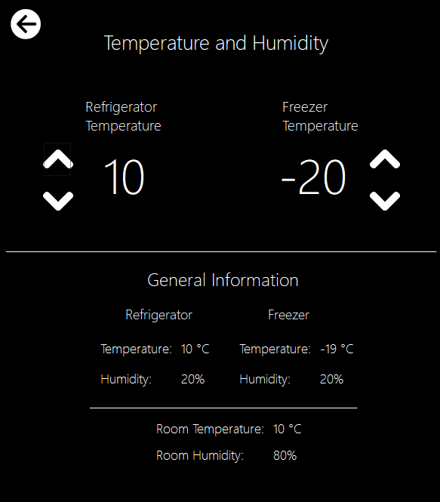

## Πρόγνψση καιρού

Για την πρόγνωση καιρού, πατάμε στο tile Weather, το οποίο μας εμφανίσει τον καιρό, τώρα, στην τοποθεσία που βρισκόμαστε.

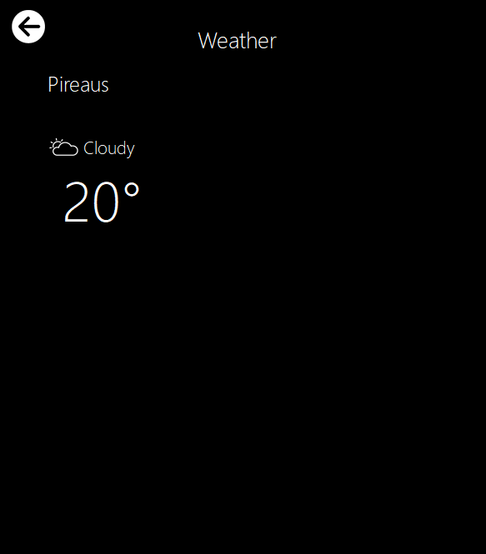

## Προιόντα που λήγουν σύντομα

Η εφαρμογή ενημερώνει για τα προϊόντα που λήγουν σύντομα στην αρχική οθόνη.

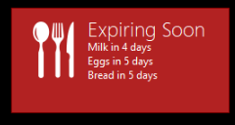

Επιπλέον, πατώντας στο tile, μπορούμε να δούμε με λεπτομέρεια όλα τα προιόντα που λήγουν σύντομα, καθώς και την ποσότητα τους στο ψυγείο μας.

Τέλος το κουμπί Find Recipes μας πηγαίνει στο κομμάτι της εφαρμογής που μας βρίσκει και προτείνει συνταγές, σε περίπτωση που θέλουμε να χρησιμοποιήσουμε τα υλικά που λήγουν σύντομα.

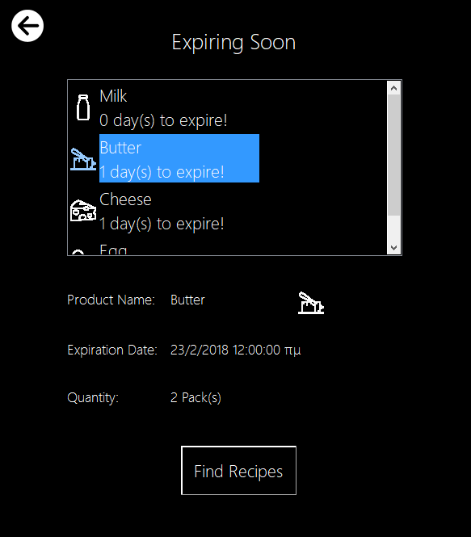

## Προιόντα σε προφορά

Η εφαρμογή μας δείχνει όλα τα προϊόντα που βρίσκονται σε προσφορά.

Πατώντας σε ένα προϊόν, μπορούμε να δούμε αν το έχουμε στο ψυγείο μας, άλλα και πότε λήγει και πόση ποσότητα έχουμε. Για να αγοράσουμε το προϊόν, επιλέγουμε την ποσότητα που θέλουμε με τα βελάκια, και πατάμε το κουμπί Buy now.

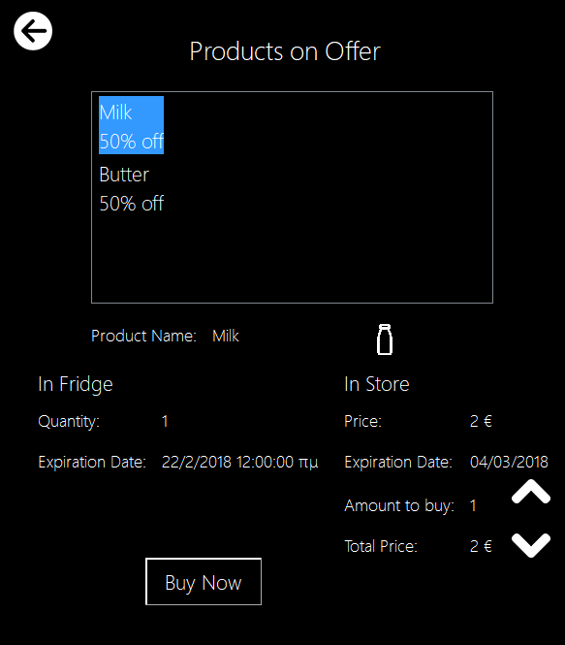

## Εύρεση Συνταγών

Η εφαρμογή εμφανίζει αυτόματα όλες τις διαθέσιμες συνταγές, και προτείνει συνταγές με βάση τα περιεχόμενα του ψυγείου μας. Επιλέγοντας μία συνταγή μπορούμε να δούμε τα υλικά που χρειάζεται και ποια από αυτά βρίσκονται στο ψυγείο. Επιπλέον, ο χρήστης μπορεί χειροκίνητα να επιλέξει τα υλικά που διαθέτει και δεν βρίσκονται στο ψυγείο. Πατώντας στο κουμπί «Buy Missing Ingredients”, ο χρήστης μπορεί αυτόματα να αγοράσει τα υλικά που του λείπουν. Τέλος, μπορεί να δει τις οδηγίες εκτέλεσης της συνταγής κάτω από το instructions.

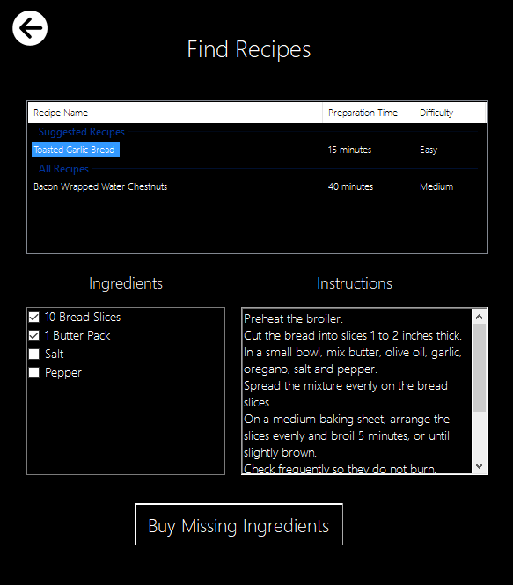

## Κάμερα Ψυγείου

Η κάμερα μας δείχνει το εσωτερικό του ψυγείου

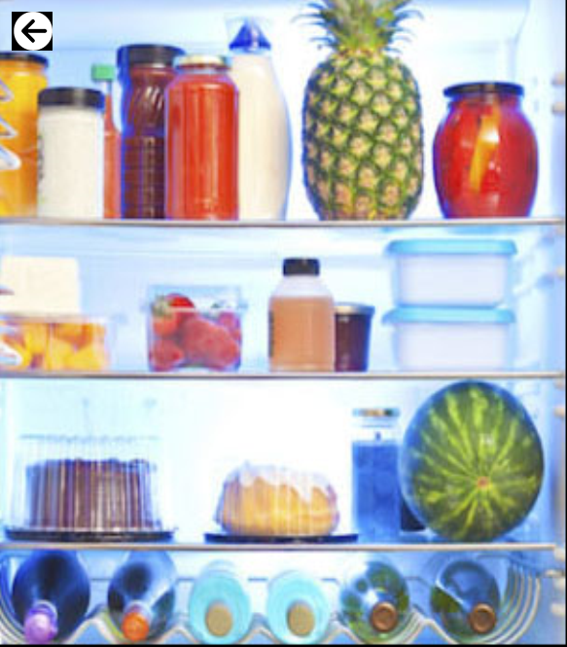

## Εμφάνιση όλων των προϊόντων

Πατώντας στο κουμπί «All Products» μπορούμε να δούμε μια λίστα των προϊόντων που περιέχει το ψυγείο.

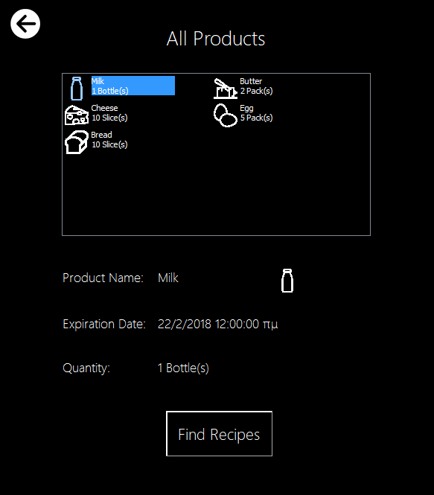

Πατώντας σε ένα προϊόν, μπορούμε να δούμε τις λεπτομέρειες του πχ. όνομα, ημερομηνία λήξη, ποσότητα κλπ.

## Σερφάρισμα στο διαδίκτυο

Για να σερφάρουμε στο διαδίκτυο με την εφαρμογή, αρκεί να πατήσουμε το κουμπί “Browser”.

